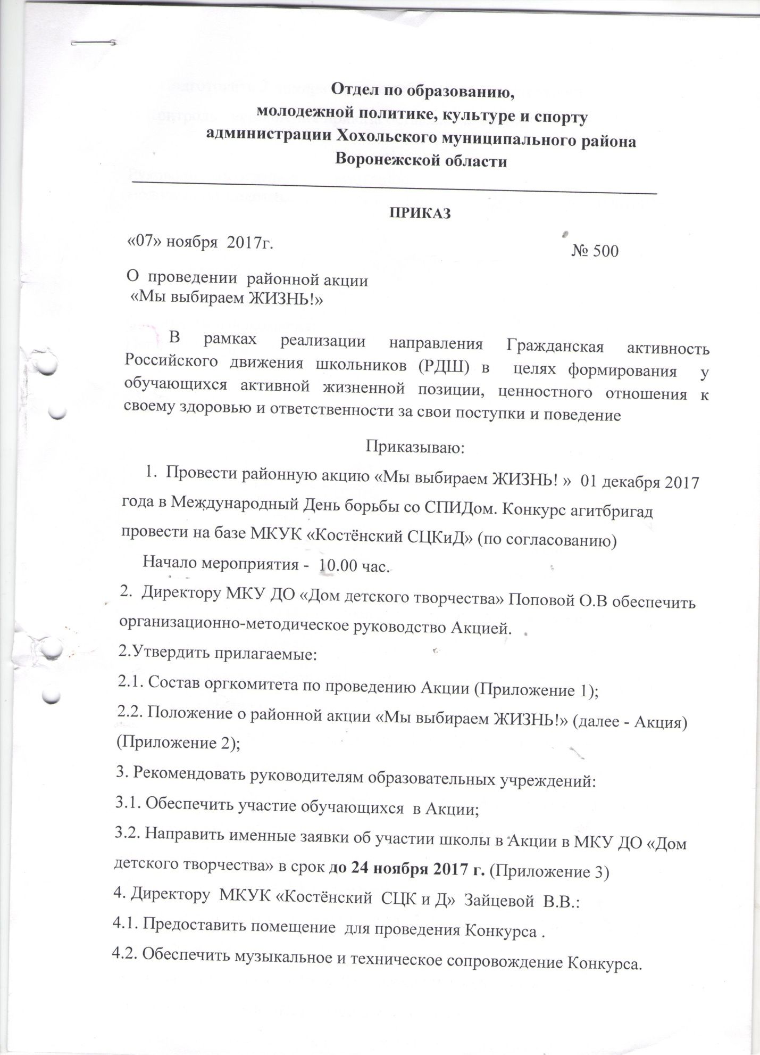

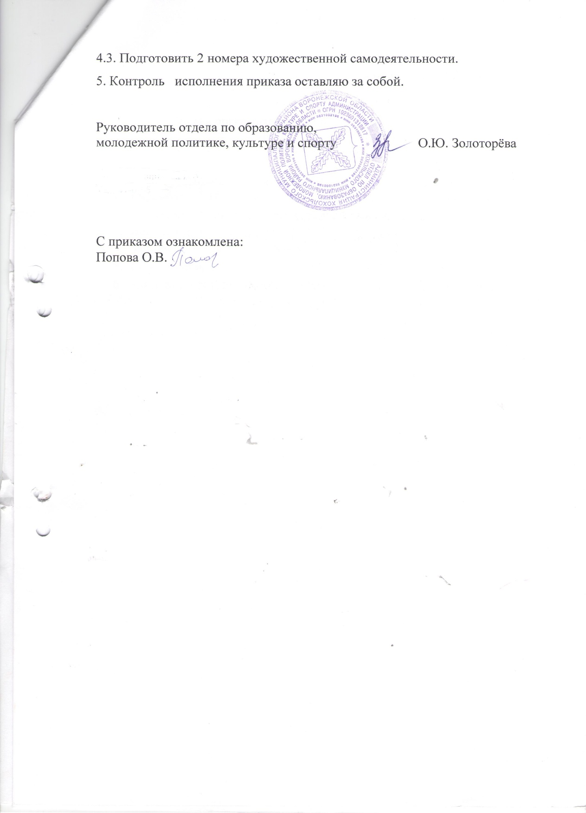

Приложение № 1
к приказу № 500 от 07.11.2017г.

Состав оргкомитета районного конкурса агитбригад
«Мы выбираем ЖИЗНЬ!»

- Попова О.В. – директор МКУ ДО «Дом детского творчества»
- Сарапова Т.И. - ведущий специалист отдела по образованию, молодежной политике, культуре и спорту
- Леонова Л.В. – и.о. директора МКУ «РЦКиД»
- Зайцева В.В. – директор МКУК «Костёнский СЦКиД»
- Кожевникова Е.А. – методист МКУ ДО «Дом детского творчества»
- Закандыкина О.В. – методист МКУ ДО «Дом детского творчества»

Приложение № 2
к приказу № 500 от 07.11.2017г.
Положение о районной акции
«Мы выбираем ЖИЗНЬ!»
1. Общие положения
1 декабря - Всемирный день борьбы со СПИДом. Впервые он был проведен в 1988 году по инициативе ВОЗ. Тогда в мире было 142 тысячи человек живущих с ВИЧ/СПИДом. С каждым годом все больше стран и общественных организаций принимают участие в мероприятиях, посвященных этому дню.
Всемирный день борьбы со СПИДом служит укреплению усилий по борьбе с пандемией ВИЧ-инфекции и СПИДа, которая продолжает распространяться по всем странам мира. Проблема ВИЧ – инфекции для России является такой же острой, как и для других стран мирового сообщества. Обеспечить наше будущее смогут только объективное просвещение, понимание значимости проблемы.
В связи с этим 1 декабря 2017 года в Хохольском районе проводится акция «Мы выбираем ЖИЗНЬ», посвященная Всемирному дню борьбы со СПИДом.
2. Цель и задачи
Целью данной акции является пропаганда здорового образа жизни, привлечение внимания подростков и молодёжи к проблеме сохранения здоровья.
Задачи акции:
- привлечение внимания подростков и молодежи к обсуждению проблемы ВИЧ-инфицирования;
- информирование о причинах и последствиях распространения ВИЧ-инфекции;
- формирование в сознании подростков нравственно-культурных установок;
- формирование осознанного отношения к своему здоровью;
- создание условий для реализации творческих способностей подростков в социально-значимой деятельности; выявление и поощрение талантливой молодежи.
3. Организаторы акции
Отдел по образованию, молодёжной политике, культуре и спорту администрации Хохольского муниципального района, МКУ ДО «Дом детского творчества».
4. Организация
Акция включает в себя следующие мероприятия:
4.1. Школьный уровень
- конкурс листовок «Мы против СПИДа!» - 10.11.2017 г. – 24.11.2017г.; - распространение листовок среди молодёжи 1 декабря 2017 года.
Требования к оформлению листовок:
- Участники представляют на конкурс листовки форматом А4 (односторонние или двухсторонние) в компьютерном, цветном и чёрно-белом варианте.
- Содержание листовки должно полностью соответствовать тематике акции.
- Обязательным является использование текста и изображений. Использование фотографий, графиков, рисунков, и т.п. не должно превышать 30% от общей информации.
- От каждого учреждения на районный конкурс может быть представлено не более трёх работ.
- Работы могут быть выполнены индивидуально или коллективно (не более 3 человек).
- Работы должны иметь сопроводительную этикетку со следующими сведениями об авторе:
Имя, фамилия полностью
Название образовательного учреждения, класс
Критерии оценки:
- соответствие заявленной тематике (профилактика ВИЧ/СПИД, пропаганда ЗОЖ),
- пропаганда по заявленной теме,
- соответствие фотографий и других изображений содержанию текста,
- авторская идея, оригинальность и творчество,
- сложность и трудоёмкость работы,
- художественно – эстетическое впечатление, качество выполнения работы,
- яркость,
- позитивность.
Представленные на конкурс работы не возвращаются.
Работы – победители школьного этапа принимаются до 28 ноября 2017 г. в МКУ ДО «Дом детского творчества».

4.2.Муниципальный уровень
- конкурс агитбригад «Мы выбираем ЖИЗНЬ»,
- конкурс листовок «Мы против СПИДа!», победителей школьного этапа конкурса - 1 декабря 2017 года на базе МКУК «Костёнский СЦКиД».
«Агитбригада» — поэтическое, музыкальное, хореографическое выступление, спортивная или юмористическая миниатюра, в основе которой - жизнеутверждающий призыв к здоровому образу жизни.
Выступление агитбригады проходит в виде творческого номера (сценка, инсценировка, песня, литературно-музыкальная композиция и т.д.), направленного на формирование у подростков и молодежи ответственного отношения к своему здоровью и активной гражданской позиции. Выступления команд должны носить позитивный характер. Запрещается использовать в выступлении агитбригады изображения шприцев, сигарет, спиртных напитков, черепов, а также демонстрация состояния алкогольного и наркотического опьянения.
Сценарий выступления на Конкурсе руководитель агитбригады присылает на электронный адрес дома детского творчества e-mail: ddthoh@yandex.ru до 24 ноября 2017 года.
К участию в смотре-конкурсе агитбригад приглашаются учащиеся 8-11 классов ОУ. Состав агитбригады 6 человек.
Приветствуется единый стиль одежды команды (униформа: кепки, значки, повязки, эмблемы и т. п.);
Очередность выступления определяется жеребьевкой.
Выступление должно включать:
- визитную карточку (название) агитбригады;
- основную часть;
- призыв (слоган) агитбригады, обращенный к подросткам и молодежи о здоровом образе жизни.
Время выступления команды – 7-10 минут. Звуковое сопровождение выступления должно быть на компакт-диске CD-R или флеш-карте в формате MP3 с указанием названия агитбригады. Используются только минусовые фонограммы. Во время выступления агитбригады руководитель команды должен присутствовать на звуковом пульте.
Материалы должны быть авторскими, копирование материалов из Интернета без собственной переработки не допускается.
Критерии оценки выступления агитбригад:
1. Тематика выступлений (пропаганда здорового стиля жизни, профилактика заболеваний, передаваемых половым путём и ВИЧ/СПИДа).
2. Содержание (соответствие программы основной идее конкурса, целостность сюжета, музыкальное оформление, содержательность, оригинальность).
3. Исполнительское мастерство (техника речи, мимика и жестикуляция, пение, чёткость, эмоциональный уровень).
4. Режиссура (наличие сценарно-режиссерского хода, поддержание темпа-ритма, оптимальное использование реквизита).
5. Соблюдение регламента.
Максимальная оценка по каждому критерию – 5 баллов.
Подведение итогов и награждение.
Оргкомитет формирует жюри из специалистов Администрации Хохольского муниципального района, отдела по образованию, молодежной политике, культуре и спорту Администрации Хохольского муниципального района, МКУ ДО «Дом детского творчества» Хохольского района.
Итоги подводит Жюри в соответствии с условиями конкурса.
Командам, набравшим по сумме баллов всех членов жюри наибольшее количество очков, присуждаются 1-3 места.
Агитбригады, занявшие 1-е, 2-е, 3-е места награждаются дипломами. Все коллективы награждаются грамотами за участие.

Подведение итогов и награждение победителей конкурса листовок:
Итоги подводит Жюри в соответствии с условиями конкурса. Выявление победителей будет проходить в следующих возрастных категориях:
- 5 – 8 класс,
- 9 – 11 класс.
Победители награждаются дипломами.

Приложение 3
К пр. №500 от 07.11.2017 г.

Заявка на участие в районной акции «Мы выбираем жизнь!»
ОУ _________________________
Руководитель команды ФИО (полностью) _____________________
Контактный телефон ____________________
Название агитбригады ______________________________

№ | ФИО | Дата рождения | Класс
Сопровождающим группы назначен _________________ (ФИО, должность), тел. ___________________.
Директор ОУ ФИО
МП

